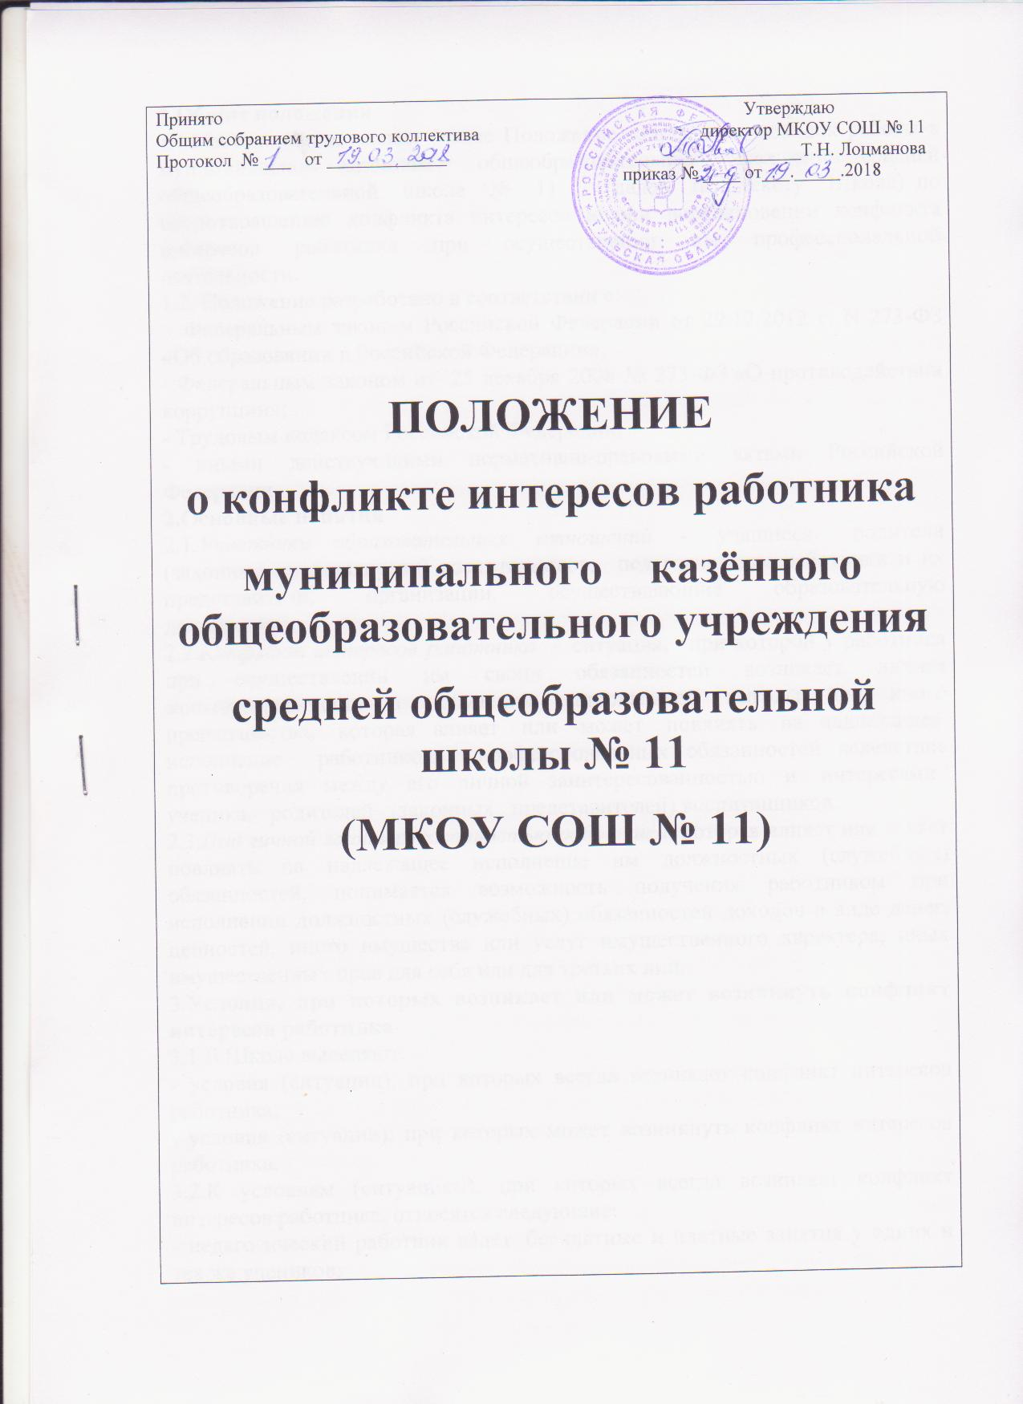**1.Общие положения**

1.1.Настоящее положение (далее Положение) определяет порядок работы в муниципальном казённом  общеобразовательном учреждении средней общеобразовательной школе № 11 (далее по тексту Школа)  **по предотвращению конфликта интересов и при возникновении конфликта интересов работника при осуществлении им профессиональной деятельности.**

1.2. Положение разработано в соответствии с:

 - Федеральным законом Российской Федерации от 29.12.2012 г. N 273-ФЗ «Об образовании в Российской Федерации»;

- Федеральным законом от  25 декабря 2008 № 273-ФЗ «О противодействии коррупции»;

- Трудовым кодексом Российской Федерации;

- иными действующими нормативно-правовыми актами Российской Федерации.

**2.Основные понятия**

2.1.Участники образовательных  отношений  -  учащиеся,   родители (законные представители) воспитанников,   педагогические работники и их представители, организации, осуществляющие образовательную деятельность.

2.2.Конфликт интересов работника  -  ситуация,   при которой у работника при осуществлении им своих обязанностей возникает личная заинтересованность в получении материальной выгоды или иного преимущества,  которая влияет  или  может  повлиять  на надлежащее  исполнение    работником     профессиональных обязанностей вследствие противоречия между его личной заинтересованностью и  интересами   ученика,   родителей   (законных   представителей) воспитанников.

2.3.Под личной заинтересованностью работника, которая влияет или может повлиять на надлежащее исполнение им должностных (служебных) обязанностей, понимается возможность получения работником при исполнении должностных (служебных) обязанностей доходов в виде денег, ценностей, иного имущества или услуг имущественного характера, иных имущественных прав для себя или для третьих лиц.

**3.Условия, при которых возникает или может возникнуть конфликт интересов работника**

3.1.В Школе выделяют:

- условия (ситуации), при которых всегда возникает конфликт интересов работника;

- условия (ситуации), при которых может возникнуть конфликт интересов работника.

3.2.К условиям (ситуациям), при которых всегда возникает конфликт интересов работника, относятся следующие:

- педагогический работник ведёт  бесплатные и платные занятия у одних и тех же учеников;

- педагогический работник занимается репетиторством с учениками, которых он обучает;

- работник является членом жюри конкурсных мероприятий с участием своих учеников;

- использование с личной заинтересованностью возможностей родителей (законных представителей) учеников и иных участников образовательных отношений;

- получение работником подарков и иных услуг от родителей (законных представителей) учеников;

- нарушение иных установленных запретов и ограничений для работников Школы.

3.3.К условиям (ситуациям), при которых может возникнуть конфликт интересов работника, относятся следующие:

- участие педагогического работника в наборе (приёме) учеников;

- сбор финансовых средств на нужды группы, Школы;

- участие работника в установлении, определении форм и способов поощрений для своих учеников;

- иные условия (ситуации), при которых может возникнуть конфликт интересов работника.

**4.Ограничения, налагаемые на работников Школы при осуществлении ими профессиональной деятельности.**

4.1.В целях предотвращения возникновения (появления) условий (ситуаций), при которых всегда возникает конфликт интересов работника в Школе, устанавливаются ограничения, налагаемые на работников Школы при осуществлении ими профессиональной деятельности.

4.2.На работников Школы при осуществлении ими профессиональной деятельности налагаются следующие ограничения:

- запрет на ведение  бесплатных и платных занятий у одних и тех же учеников;

- запрет на занятия репетиторством с учениками, которых он обучает;

- запрет на членство в жюри конкурсных мероприятий с участием своих учеников за исключением случаев и порядка, предусмотренных и (или) согласованных с Советом школы, предусмотренным уставом Школы;

- запрет на использование с личной заинтересованностью возможностей родителей (законных представителей)  учеников и иных участников образовательных отношений;

- запрет на получение работником подарков и иных услуг от родителей (законных представителей) учеников за исключением случаев и порядка, предусмотренных и (или) согласованных Советом школы, родительскими комитетами классов.

4.3. Работники Школы обязаны соблюдать установленные п. 4.2. настоящего раздела ограничения и иные ограничения, запреты, установленные локальными нормативными актами Школы.

**5. Порядок предотвращения и урегулирования конфликта интересов работников при осуществлении ими профессиональной деятельности**

5.1. Случаи возникновения у работника личной заинтересованности, которая приводит или может привести к конфликту интересов, предотвращаются и (или) урегулируются в целях недопущения причинения вреда законным интересам иных участников образовательных отношений.

5.2. С целью предотвращения возможного конфликта интересов работника в Школе реализуются следующие мероприятия:

- при принятии решений, локальных нормативных  актов,  затрагивающих права учеников и работников Школы, учитывается мнение Совета школы,  а также  в  порядке  и  в случаях, которые предусмотрены трудовым законодательством,  представительных органов работников (при наличии таких представительных органов);

- обеспечивается прозрачность, подконтрольность и подотчётность реализации всех принимаемых решений, в исполнении которых задействованы работники и иные участники образовательных отношений;

- обеспечивается информационная открытость Школы в соответствии с требованиями действующего законодательства;

- осуществляется чёткая регламентация деятельности работников внутренними локальными нормативными актами Школы;

- обеспечивается введение прозрачных процедур внутренней оценки для управления качеством образования;

- осуществляется создание системы сбора и анализа информации об индивидуальных образовательных достижениях учеников,

- осуществляются иные мероприятия, направленные на предотвращение возможного конфликта интересов работника.

5.3. Работники Школы обязаны принимать меры по недопущению любой возможности возникновения конфликта интересов при осуществлении ими профессиональной деятельности.

5.4. С целью предотвращения конфликта интересов все работники обеспечивают выполнение соответствующих дополнений в должностные инструкции работников по предотвращению конфликта интересов при осуществлении ими профессиональной деятельности.

5.5. В случае возникновения конфликта интересов работник незамедлительно обязан проинформировать об этом в письменной форме руководителя Школы.

5.6. Руководитель Школы в трёхдневный срок со дня, когда ему стало известно о конфликте интересов работника, обязан вынести данный вопрос на рассмотрение комиссии Школы по урегулированию споров между участниками образовательных отношений.

5.7. Решение комиссии Школы по урегулированию споров между участниками образовательных отношений при рассмотрении вопросов, связанных с возникновением конфликта интересов работника, является  обязательным  для  всех участников образовательных отношений и подлежит исполнению в сроки,  предусмотренные   указанным решением.

5.8. Решение комиссии Школы по урегулированию споров между участниками образовательных отношений при рассмотрении вопросов, связанных с возникновением конфликта интересов работника, может  быть  обжаловано   в   установленном законодательством Российской Федерации порядке.

5.9. До принятия решения комиссии Школы по урегулированию споров между участниками образовательных отношений руководитель Школы в соответствии с действующим законодательством принимает все необходимые меры по недопущению возможных негативных последствий возникшего конфликта интересов для участников образовательных отношений.

5.10. Руководитель Школы, когда ему стало известно о возникновении у работника личной заинтересованности, которая может привести к конфликту интересов, обязан принять меры по предотвращению конфликта интересов, в порядке, установленном законодательством.

**6.Ответственность**

6.1.Ответственным лицом в Школе за организацию работы по предотвращению и урегулированию конфликта интересов работников при осуществлении ими профессиональной деятельности является руководитель Школы.

6.2. Ответственное лицо за организацию работы по предотвращению и урегулированию конфликта интересов работников:

**-**утверждает Положение о порядке работы в Школы по предотвращению конфликта интересов и при возникновении конфликта интересов работника при осуществлении им профессиональной деятельности;

              - утверждает иные локальные нормативные акты по вопросам соблюдения ограничений, налагаемых на работников при осуществлении ими профессиональной деятельности;

            - утверждает соответствующие дополнения в должностные инструкции работников;

            - организует информирование работников о налагаемых ограничениях при осуществлении ими профессиональной деятельности;

            - при возникновении конфликта интересов работника организует рассмотрение соответствующих вопросов на комиссии Школы по урегулированию споров между участниками образовательных отношений;

            - организует контроль за состоянием работы в Школы  по предотвращению и урегулированию конфликта интересов работников при осуществлении ими профессиональной деятельности.

6.3. Все работники Школы несут ответственность за соблюдение настоящего Положения в соответствии с законодательством Российской Федерации.